Толстикова Светлана Валентиновна
МАДОУ "Детский сад № 17 общеразвивающего вида"
Музыкальный руководитель

Инновационный проект по музыкально-ритмическому развитию дошкольников
«Мы дворец построим сами, он из звуков музыкальных»
(применение нетрадиционных шумовых инструментов на музыкальных занятиях)

Творческие способности человека следует признать самой существенной частью его интеллекта.
"Надо развивать творческое начало у всех, чтобы мир не оставался таким, какой он есть, а преображался. Преображался к лучшему"
Джанни Родари

Актуальность:
Игра на музыкальных и самодельных шумовых инструментах – это один из видов детской исполнительской деятельности, которая чрезвычайно привлекает дошкольников. В процессе игры на музыкальных и шумовых инструментах совершенствуются эстетическое восприятие и эстетические чувства ребенка. Игра способствует становлению и развитию таких волевых качеств, как выдержка, настойчивость, целеустремленность, усидчивость. Во время игры у детей развивается память и умение сконцентрировать внимание. Когда ребенок слышит и сопоставляет звучание разных музыкальных инструментов, у него развиваются творческое мышление.
Создавая детский оркестр из самодельных инструментов, перед детьми открывается прекрасный мир звуков, способствующих развитию психических процессов (внимания, ощущения, памяти, мышление, восприятие, воображение), развивается стремление к сотворчеству, обогащается внутренний мир каждого ребёнка. Вовлечение дошкольника в создание детских музыкальных инструментов даёт ему много новых возможностей почувствовать себя творцом и личностью, по-иному воспринимать окружающее, с большей активностью включаться в коллективную деятельность. Этот вид музыкальной и творческой деятельности позволяют удовлетворять многие потребности ребенка: желание применить на практике новые звуковые и тактильные ощущения, получить осмысленный результат своих музыкальных и ритмических опытов. Этот вид деятельности способствует эстетическому, интеллектуальному и творческому развитию ребенка.
Новизна работы заключается в изучении звуковых свойств различных материалов и предметов из них (бумажных, деревянных, стеклянных, металлических). Ошибочно мнение, что вся музыка сосредоточилась только в фортепиано или в симфоническом оркестре. На самом деле это не так – фантазия и воображение могут вдохнуть красочную жизнь в обычные бытовые звуки. «Марш деревянных кубиков», «Полька цветных карандашей»- такие пьесы увлекают не только малышей, но и взрослых. Для творческого музицирования будут уместны звенящие ключи и связки пуговиц, стеклянные стаканы и шуршащая бумага, коробочки с крупой и барабан из пластиковых банок.

Формы организации работы с детьми:
- совместная исследовательская деятельность
- продуктивная деятельность
- самостоятельное взаимодействие с предметной средой
- творческая индивидуальная работа с детьми
Цель проекта:
- формирование у детей стремления к активному творческому участию
в коллективном музицировании, а также к творческому самостоятельному экспериментированию с различными шумовыми, музыкальными звуками и их комплексного применения в ритмических комбинациях, и звуковой окраске игровых образов;
- активизация творческой деятельности дошкольников через интеграцию образовательных областей.
- создание атмосферы творческого взаимопонимания на предстоящую совместную деятельность.

Задачи:
- Развивать чувство ритма, музыкальную память, внимание, умение передавать темп, метроритмику.
- Побуждать к поиску выразительных движений.
- Развивать коммуникативные способности.
- Прививать интерес к «исследованию» материала, пробудить у ребенка желание работать и создавать своими руками.
- Формировать у дошкольников музыкальные исполнительские навыки.

Основные принципы эксперимента со звуками:
- формирование у детей отношения к звуку, слову, жесту, движению как к игровому материалу, который создаёт фундамент для творчества;
- коллективно-распределительный характер элементарной импровизации, позволяющий принимать в ней участие каждому;
- простота и доступность.

Задачи для педагога:
- Повышать профессиональное мастерство, самообразование, саморазвитие
- Создавать условия для обучения детей различным приемам работы со звуком, ритмом, движением.
- Создавать системное обучение по данному виду деятельности
- Формировать у детей интерес к творческому процессу (придумывание и изготовление шумовых инструментов из подручных средств, их применение в музыкально-ритмических примерах, звуковое иллюстрирование сказок и историй).
- Способствовать выявлению конструктивных и творческих способностей ребенка.
Задачи для родителей:
- Создание в семье благоприятных условии для развития ребенка, с учетом опыта детей приобретенного на музыкальных занятиях.
- Развитие совместного творчества родителей и детей.
- Развивать у родителей способность видеть в ребенке личность, уважать его мнение. Обсуждать с ним предстоящую работу.
- Заинтересовывать родителей увлечениями детей, способствовать желанию участвовать в творческом развитии ребенка.

Продолжительность проекта: долгосрочный (1,5 месяца)

Тип проекта: творческий, интегрированный

Участники проекта:
- музыкальный руководитель
- воспитатель
- дети подготовительной группы
- родители

Форма проведения итогового мероприятия проекта: мастер-класс для родителей

Название итогового мероприятия: «Мы дворец построим сами, он из звуков музыкальных!»

Проектировочный материал для детей:
- Изготовление детьми шумовых инструментов для домашнего музицирования собственными руками.
- Выставка детских творческих работ: «Вот, оркестр у нас какой – шумный, звонкий, озорной!»
Для преподавателей:
- разработка диагностического материала;
- создание пакета методических материалов по организации работы проекта;
- создание пакета ритмических и музыкальных игр, для работы с инструментами;
- подборка рассказов, историй и сказок для шумовых и музыкальных иллюстраций;
- подборка фонограмм и нотного репертуара для слушания и иллюстрирования музыкальных примеров;
- методические консультации для родителей «Каждого ли ребенка стоит ли учить музыке?»

Ожидаемые результаты:
(для детей)
- овладение навыками игры на простейших музыкальных инструментах
- овладение простейшими навыками ручного труда
- овладение представлением о свойствах музыкальных и шумовых звуков
- появление познавательной и исполнительской творческой активности
(для преподавателей)
- повышение педагогической компетентности в данном направлении
- поиск путей для реализации педагогических и творческих задач
(для родителей)
- заинтересованность в образовательном процессе, развитии творчества, знаний и умений у детей;
- желание общаться с педагогами, участвовать в творческой жизни ребенка;

Содержание проекта:
1. Подбор и изучение литературы по вопросам проектной деятельности.
2. Презентация-беседа о происхождении шумовых (не музыкальных) и музыкальных звуках.
3. Занятие, по организации «Творческой лаборатории звука». ( Творческий эксперимент, с последующей аналитической беседой о характере, силе, окраске звучания различных не музыкальных предметов и технике извлечения звука: например – бутылочки «ветродуя», бутылочки с водой и пустой, стук по бутылочке металлической или деревянной палочкой, с обязательным сравнительным анализом и подбором подходящего образа характерного для звучания того или иного предмета).
4. Творческие задания для детей и их родителей по изготовлению в домашних условиях музыкального инструмента из подручных средств. Материалы для изготовления самодельных шумовых инструментов, которые мы используем в нашей совместной работе с родителями:
- бумага (целлофан, пергамент, газета, гофре и др.);
- деревянные кубики, карандаши, катушки, палочки разной толщины, брусочки;
- коробочки из разных материалов (от йогурта, от шоколадных яиц, ячейки);
- леска, нитки простые и шерстяные, проволока, ткань;
- природные материалы (жёлуди, каштаны, шишки, орехи, скорлупки от них, крупа, камешки, ракушки);
- кусочки пластика, небольшие металлические предметы (ключи, палочки, гайки, кольца и др.);
- пуговицы, шарики, резиночки, колокольчики, пустые тюбики от губной помады, расчёски.
5. Разучивание ритмических и музыкальных упражнений для работы с шумовыми инструментами:
а) «Поиграй на своём инструменте, изучи, какие в нём живут звуки, постарайся найти разные».
б) «Сыграй музыку на инструменте как ты хочешь».
в) «Будь дирижёром, покажи музыкантам, чтобы они поняли, как сыграть музыку, которую ты хочешь» (ребёнок дирижирует оркестром из 3-4 шумовых инструментов, которые солируют по очереди)
г ) «Подумай, какие инструменты подойдут, чтобы сыграть на них «музыку дождя»,
«песню ветра», «танец ёжика», «солнечный свет», «твоё сегодняшнее настроение» и т.п
д) «Попробуй подобрать инструменты и озвучить стихотворение» (наложение свободной в метроритмическом отношении детской импровизации на структурно и ритмически организованный поэтический текст.)
е) «Поговори со своим соседом, расскажи ему, что хочешь»– диалоги инструментов
(например, коробочки и маракаса, металлофона и бубна, и спонтанный выбор детей, обусловленный необходимой «темой» разговора)
6. Подбор и озвучивание сказок, картин (например, по репродукции картины В.Маковского «Дети, бегущие от грозы»)
7. Организация детского шумового оркестра по группам инструментов, разучивание партий, подготовка к концертному выступлению на итоговом мероприятии.
Итог:
В результате работы над проектом дети подготовительной группы обогатили свой музыкальный слуховой багаж, освоили понятие происхождения звука, при этом была проработана художественно-образная сфера восприятия музыкального мышления детей. Активизировался экспериментальный и творческий подход в музыкально-ритмическом развитии дошкольников. Были проработаны схемы в индивидуальном стимулировании музыкальных и слуховых способностей детей. Разучивание музыкального материала и репетиционных моментов не были скучными и утомительными. К работе были активно привлечены родители, которые увлеченно помогали в создании инструментов для шумового оркестра. В результате совместного творчества детей и родителей развитие творческих и музыкальных способностей имели продолжение не только на музыкальных занятиях, но были закреплены в домашних условиях, дошкольники приобрели опыт звуковых ощущений, овладели различными способами получения звука и приобрели навыки игры на музыкальных инструментах. С особенным удовольствием дети продемонстрировали на итоговом выступлении для родителей свои навыки и умения.

Итоговый мастер-класс для родителей:
«Мы дворец построим сами, он из звуков музыкальных!»
Цели:
- Активизация творческой деятельности дошкольников через интеграцию образовательных областей.
- Создание атмосферы взаимопонимания на предстоящую совместную деятельность.
Задачи:
-Развивать чувство ритма, музыкальную память, внимание, умение передавать темп, метроритмику.
-Побуждать к поиску выразительных движений.
- Развитие коммуникативных способностей,
- Вызвать положительные эмоции.

Ход занятия:
1. Вступительное слово музыкального руководителя для родителей:
Музыкальный руководитель:
- Здравствуйте уважаемые родители, огромное спасибо Вам, что вы нашли время и пришли к нам, чтобы узнать и услышать о нашей работе:
-Часто родители задают вопрос: «Каждого ли ребёнка нужно учить музыке?». На этот счёт у прогрессивной музыкальной педагогики нет разногласий. Учить музыке надо всех детей без исключения.
-Музыка предоставляет огромный простор для творческого самовыражения! Занятия музыкой – это чаще всего коллективные занятия, поэтому они становятся и уроками общения. Дети учатся слышать друг друга, взаимодействовать друг с другом. Музыка создаёт благоприятный фон и для общения в кругу семьи. Дети и родители становятся ближе и понятней друг другу. Сам собой напрашивается вывод: музыка должна стать частью повседневной жизни каждого ребёнка. И кто как не родители могут поспособствовать этому!
«Хорошие родители важнее хороших педагогов», — так считал известный пианист и педагог Г.Г. Нейгауз, имея в виду, что самые лучшие педагоги будут бессильны, если равнодушны к музыке родители. Именно папы и мамы должны «заразить» ребёнка любовью к музыке, проявить интерес к его музыкальным занятиям, правильно организовать эти занятия, а при необходимости и отвести малыша в студию, кружок или музыкальную школу.
Как показали социологические исследования у нас и за рубежом, увлечение музыкой у большинства любителей и профессиональных музыкантов начиналось под влиянием семьи. Иногда родители считают, что музыкальные задатки ребёнка развиваются сами собой. Надо только ни во что не вмешиваться и предоставить детям полную свободу. Но это не так.
Если задатки специально не развивать, они увядают и гаснут. Задатки требуют развития. Они переходят в способности только в совместной деятельности со взрослыми, в общении с ними.
Многолетний опыт музыкального воспитания детей показывает, что начинать занятия с детьми следует в самом раннем возрасте. Память детства – самая драгоценная память: то, что узнал в детстве, остаётся на всю жизнь. В душе каждого ребёнка есть искра любви к прекрасному. От окружающих взрослых зависит, чтобы она не погасла, а разгорелась ярким пламенем. Если никто в семье не имеет музыкального образования, не поёт и не играет на каком-нибудь музыкальном инструменте, то решающим является отношение родителей к музыкальному воспитанию. Первое и самое важное, что требуется от семьи, — это создать атмосферу предельного уважения к хорошей музыке (инструментальной, симфонической, оперной, балетной, джазовой). Семья может и должна быть первой ступенью музыкального воспитания. Помогите детям полюбить музыку, и она сделает вашу жизнь яркой, интересной, не оставит в трудную минуту.
Обучая ребёнка музыке, родители ставят различные цели и задачи. Это зависит от их отношения к музыке и музыкальным профессиям. Однако, основными задачами музыкального воспитания детей в семье можно назвать те же, что и в дошкольном учреждении, а именно: обогатить духовный мир ребёнка музыкальными впечатлениями, вызвать интерес к музыке, передать традиции своего народа, сформировать основы музыкальной культуры; Развивать музыкальные и творческие способности в процессе различных видов деятельности (восприятие, исполнительство, творчество, музыкально – образовательная деятельность); способствовать общему развитию детей средствами музыки. Выбор музыкальных произведений, которые ребёнок слушает дома, зависит от музыкального вкуса и музыкального опыта семьи, её общекультурного уровня. Для развития музыкальных способностей детей, формирования основ музыкальной культуры необходимо использовать народную и классическую музыку. Лишь на шедеврах можно воспитывать вкус маленьких слушателей. Дети должны знать народную музыку, которая тесно связана с языком, эстетическими и народными традициями, обычаями, духовной культурой народа. Если ребёнок слышит народные мелодии с раннего детства, он, естественно, «проникается» народно-песенными интонациями. Они становятся ему привычными, родными. Ребёнку важно прочувствовать и красоту классической музыки, накопить опыт её восприятия, различить смену настроений, прислушаться к звучанию разных музыкальных инструментов, научиться воспринимать и старинную, и современную музыку, как «взрослую», так и написанную специально для детей. Для слушания следует отбирать произведения, в которых выражены чувства, доступные для детского восприятия. Это должны быть небольшие или фрагменты с яркой мелодией, запоминающимся ритмом, красочной гармонизацией, оркестровкой и более скромная по выразительным средствам, но вызывающая чувство восхищения старинная музыка. Музыкальное воспитание в домашних условиях проходит индивидуально. Ребёнок должен чувствовать себя защищённым, любимым, находиться в насыщенном положительными эмоциями окружении. А как заинтересовать ребенка музыкой, как организовать начальное воспитание, чтобы не быть назойливым или скучным, я постараюсь в сегодняшнем занятии, привести наглядные примеры. Итак..
2. Звучит яркая праздничная фонограмма дети свободно входят в зал, рассаживаются на стульчики напротив родителей.
Музыкальный руководитель встречает их, поет: «Здравствуйте ребята, здравствуйте!», делая на слово «здравствуйте», хлопок, шлепок по ногам и щелчок пальцами рук.
Дети так же здороваются с ней и гостями.
- Сегодня мы с вами построим для наших гостей большой дворец, а для того чтобы он получился незабываемым, кирпичиками для него послужат веселые нотки, мелодичные звуки и задорные ритмы.
- Вот мы и очутились в стране веселого ритма. А что же такое ритм? (ответы детей) Где он живет? (ответы детей)
- Да, ритм живет везде, он вокруг нас.
На экране презентация «Ритм вокруг нас»
- День сменяет ночь, времена года по очереди сменяют друг друга. Есть свой ритм в биении сердца, нашем дыхании и шуме дождя. В шуме транспорта, в стуке колес.
А музыкальный ритм это… Правильно, это чередование коротких и долгих звуков.
В стране веселого ритма некогда скучать, здесь всегда много веселой музыки и интересных заданий.
- Возьмите в руки веселые палочки. Совсем скоро закончится зима и будут пробуждаться ото сна звери, птицы, цветы. А больше всех в лесу обрадуется дятел и начнет отстукивать своим друзьям на юг срочную телеграмму. Давайте поможем ему.
Ритмическая игра «Телеграмма» ( с палочками)
Дятел сел на толстый сук «тук – тук – тук»,
Всем друзьям своим на юг «тук – тук – тук».
Телеграмму срочно шлет «туки – туки – тук»
Весна скоро к нам придет, «туки – туки, тук»
Что растает снег вокруг «туки – тук, туки – тук»
И цветочки расцветут «туки – тук, туки – тук»
Дятел зиму зимовал «тук – тук – тук»,
В жарких странах не бывал «тук – тук – тук».
И понятно, почему дятлу скучно одному.

Музыкальный руководитель:- Как здорово вы отстукивали ритм телеграммы дятла. А теперь загадка:
Ритмическая игра «Барабанщики»
- Две веселые подружки
Скачут на его макушке.
Его бьют, а он гремит
Всем друзьям шагать велит?
- О каком инструменте идет речь? Как называют музыканта, играющего на барабане? Кто хочет попробовать себя в роли барабанщика? Отстукиваем ритм на барабане. Задание такое: не одной, а двумя палочками по очереди простучать заданный ритм.
Выполняют два барабанщика.
1.Бей, бей, барабан -2раза
2.Бей барабанщик- 2раза
3. Вдвоем: бей барабанщик, бей, барабанщик, бей барабанщик в барабан.
Пары меняются.
Музыкальный руководитель:
- Отлично получилось.

Музыкальный руководитель: - Посмотрите, у меня в красивой коробочке, наши знакомые орешки, которые мы с вами сделали сами (футляры из под пластмассовых киндер-сюрпризов с различной крупой (пшено, горох, гречка)).
Ритмическая игра «Музыкальный телефон»
Используется фонограмма «Карело-финская полька». Дети встают цепочкой. Педагог напоминает, что ошибаться нельзя, иначе нам придется всем начинать сначала.
Музыкальный руководитель выстукивает ритм, переданный «музыкальным телефоном» соседу, ребенок повторяет его и передает следующему по цепочке ребенку.

Музыкальный руководитель: - А теперь мы узнаем, кто из наших юных музыкантов, самый внимательный.
Музыкальная игра на внимание «Веселые гусары»
- Сейчас под марш мы будем делать хлопки и шаги на месте. Внимательно слушайте мои команды.(2хлопка-2шага, хлопок-3шага,4шага-4хлопка, 2шага-2хлопка, 3шага-3хлопка)
(Звучит «Гусарский марш» Дети выполняют упражнение вместе с музыкальным руководителем.)
Музыкальный руководитель:
- Здорово! А теперь мы не стоим, а делаем это с продвижением вперед.(Дети вместе с педагогом выполняют движения)
- Молодцы! А теперь мы узнаем, кто из наших гостей самый внимательный.
Игра повторяется с родителями.
Музыкальный руководитель:- А теперь друзья садитесь и терпенья наберитесь.
У нас сказка уникальная, сказка музыкальная!
Озвучивание рассказа по репродукции картины В. Маковского
«Дети, бегущие от грозы».
Однажды Машенька взяла своего братика Ванечку погулять. Пошли они через поле в лесок. музыкальный молоточек.
Стали собирать ягоды, грибы, аукаться, - дудочки, свирельки
Птичек слушать, - свистульки
Не заметила Машенька, как набежали тучи, -погремушки
Потемнело кругом, загремел гром, - барабан
Тут посмотрела девочка на небо и ахнула, - барабан
Взяла Ванечку за ручку и побежала.- музыкальный молоточек
Маленький Ванечка скоро устал, заплакал - румба
А тучи все темнее, гром все громче; -усиление звучания барабана
Тогда схватила сестренка братика, посадила себе за плечи; -музыкальный молоточек
И припустилась со всех ног; - ускорение темпа
Сверкали молнии, шумел ветер, гремел гром, - маракас, барабан
Упали первые капли дождя, было страшно - румба
Но Машенька не бросила малыша, добежала до деревни,
И когда начался ливень; - тремоло на треугольнике
Брат и сестричка были уже дома; - глиссандо на металлофоне
Музыкальный руководитель: - А теперь еще загадка:
Очень медленны движенья
И походка, как скольженье
В дом свой прячется от страха
Хвост поджавши…(черепаха)
- Да, черепаха известна своей медлительностью.
- Попробуем изобразить эту черепашку. Напомню вам, что лапки у нее короткие и сидит она в своем домике. Когда начинает свой путь, из-под панциря появляется голова.
Звучит фонограмма Л. Сен-Санс «Сюита «Карнавал животных. Черепаха».
- Черепашка долго была в пути и устала, а тут еще и солнышко выглянуло, мои маленькие черепашки решили отдохнуть.
Эмоциональный тренинг «Черепаха»
(Звучит музыка. Дети лежат на животе.)
- Закройте глазки, представьте, что вы маленькие черепашки. Вас греет солнышко, черепашкам тепло, хорошо. Они вытащили свои лапки, пусть погреются на солнышке. Они широко открыли глазки и посмотрели на солнышко. Ой, какое яркое солнышко, черепашки жмурятся и снова смотрят на яркое солнышко и снова жмурятся.
Вдруг налетела тучка, черепашкам стало неуютно, они спрятали голову в панцирь (сильно напрягли спину)
Но вот тучка улетела, выглянуло солнышко, черепашкам опять хорошо, черепашки согрелись, шеи и лапки вновь стали мягкими, вновь появились из-под панциря (спина расслабилась).
Музыкальный руководитель: - Ну вот немного отдохнули, а теперь самое главное.
- Дорогие наши гости! Мамы и папы! Бабушки, дедушки, сестренки, братишки!
Позвольте Вам, зритель, представить сегодня
Наш новый и малоизвестный проект,
Надеемся с помощью неба, с оркестром,
Достойным получится этот концерт!
1 ребенок:- А оркестр-то не простой,- уникальный,
Называется шумовой–музыкальный.
Инструментов всех не счесть:
Балалайка, треугольник,
Даже ксилофон здесь есть.
2ребенок: - Скрипки, бубны, маракасы,
Ложки очень хороши.
И веселая трещотка –
Выбирайте для души.
3 ребенок:- Все блестит в сиянье света,
Не найти свободных мест
Мы, ребята, знаем это…
Наш детсадовский оркестр!

Дети становятся на свои позиции с инструментами.

Композиция №1.
«Дидили, дидили»
(русская народная потешка)
1-я группа:
Дидили, дидили, где вы Машу видели?
Пропевают текст и одновременно простукивают ритмический рисунок деревянными палочками по плошкам
2-я группа:
Заглянули в огород – Маша пляшет у ворот.
Пропевают, затем «трясут орешками» в этом ритме изображают, как Маша танцует (притопы0
1-я группа:
Дидили, дидили, где вы Катю видели?
Здесь и далее 1-я группа выполняет те же действия, что и в начале потешки.
2-я группа:
Заглянули в зелен сад – Катя щиплет виноград.
Проговаривают текст, затем в этом ритме щёлкают пальцами, показывая, как Катя щиплет виноград.
1-я группа:
Дидили, дидили, где вы Дуню видели?
2-я группа:
Заглянули под крылец – грызёт Дуня огурец.
В ритме хрустят жёсткой бумагой, изображая хруст огурца.
1-я группа:
Дидили, дидили, Ваню вы не видели?
2-я группа:
На полянке у колодца Ваня с курицей дерётся!
На каждую сильную долю толкаются шутливо, изображая драку с курицей.

Композиция №2.
«Шла весёлая собака»
(стихотворение Н.Пикулевой)

Шла весёлая собака, чики, брики, гав!(марокасы, в слогоритме)
А за ней, бежали гуси, головы задрав. (га-га-га)
А за ними поросёнок, чики, брики, хрю!(трещотки, из бутылочек от йогутра, с мелкими камешками, в слогоритме)
Чики, брики, повтори-ка, что я говорю!(все инструменты вместе, в слогоритме)

Бьет волшебный Барабам: Бам! Бам! Бам! (палочки по плошкам)
А волшебный Барабум: Бум-бум-бум-бум! (бубны)
Бьет волшебный Барабах: Бах-бах-бах, бах-бах-бах! (орешки)
А волшебный Барабух: Бух! Бух! (крышки от кастрюль)
Барабам, Барабум поднимают страшный шум.
Бам-бам-бам! Бум-бум-бум-бум-бум! (маракасы и трещотки)
Барабух, Барабах громко скажут нам: Ба-бах! (бубны и орешки)
Бух-бух-Бах! Бух-бух-бух-бух-Бах! (все вместе)

Композиция №3.
«Весенняя» муз и сл. В. Шестаковой.
С фортепианным сопровождением
Музыкальный руководитель:
- Вот и все, я закончила свой урок, и теперь мне пора подвести итог:
Наша цель: развивать и воспитывать, и частичку души своей вкладывать.
Если дети поют и танцуют, музицируют или рисуют,
Значит дети счастливее стали им мы в этом чуть-чуть помогали.
Если дети смеются, играют, с удовольствием зал посещают,
Значит, трудимся мы не напрасно и профессия наша прекрасна!

Список литературы:

1.Г.И. Анисимова «Новые песенки для занятий в логопедическом детском саду.Издательство «Каро», Санкт-Петербург, 2008г.
2.С.И. Бекина, Т.П. Ломова, Е.Н. Соковнина «Музыка и движение» (упражнения, игры и пляски для детей 5-6лет). Издательство «Просвещение», Москва, 1983г.
3. Ю. Васильев, А. Широков «Рассказы о русских народных инструментах». Издательство «Советский композитор», Москва,1976г. Стр.3-21.
4. Н. Ветлугина «Музыка в детском саду». Издательство «Музыка», Москва, 1980г. Стр.20,36-53, 67-79.
5.Н.А. Ветлугина «Методика музыкального воспитания в детском саду». Издательство «Просвещение», Москва, 1982г. Стр.179-210.
6.Э. П.Костина « Камертон »– программа музыкального образования дошкольного и раннего школьного возраста. Издательство «Просвещение», Москва, 2008г.
7.Т.Э. Тютюнникова « Уроки музыки. Система обучения К. Орфа». Издательство «Астрель», Москва, 2002г.
8. Ресурсы сети интернет:
http://shkolnie.ru/informatika/57893/index.html?page=4
http://www.maam.ru/detskijsad/-inovacionaja-teorija-muzicirovanija-v-praktike-muzykalnogo-vospitanija-detei-2-3-let-cherez-primenenie-shumovyh-instrumentov.html
http://nsportal.ru/nachalnaya-shkola/muzyka/2015/01/28/shumovye-i-muzykalnye-instrumenty-1-kl

Инструменты для оркестра мы не будем покупать, смастерим мы сами их на «4» и на»5»
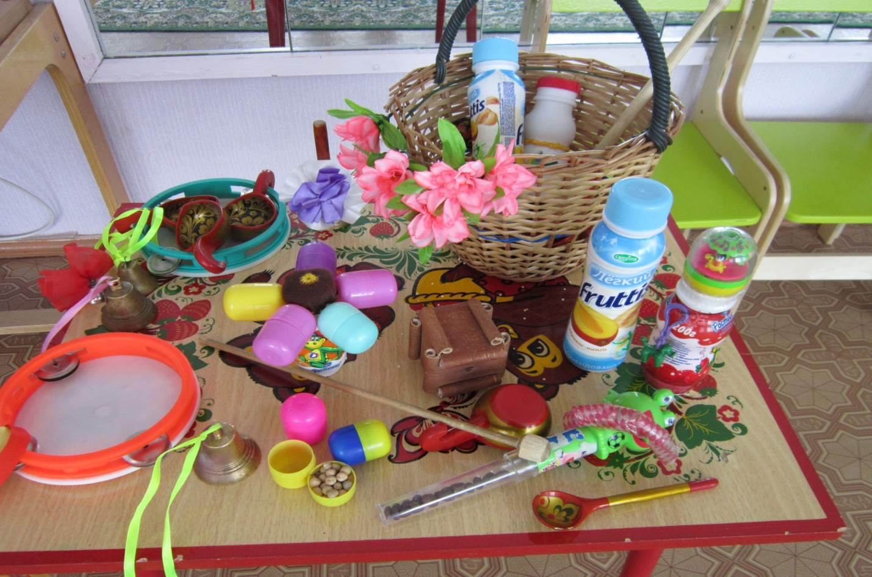

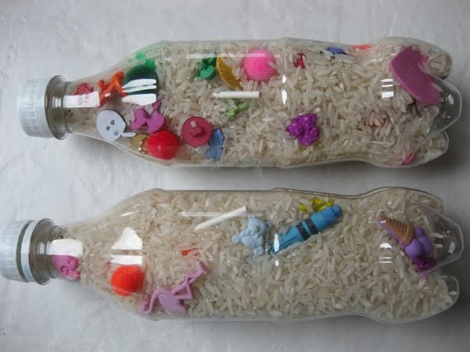

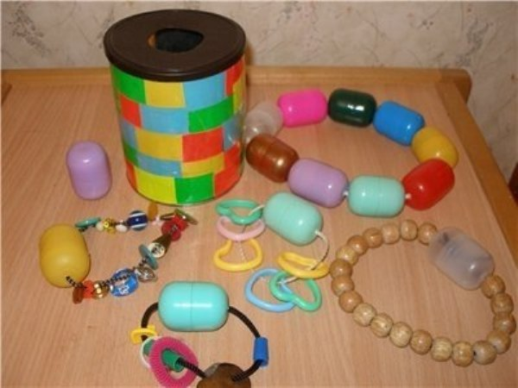
«Вот оркестр у нас какой, шумный звонкий озорной».
